**ACTIVIDADES OVA CARIES DENTAL: PREGUNTAS**

1. Seleccione el código ICDAS, que a su juicio, corresponde a la imagen

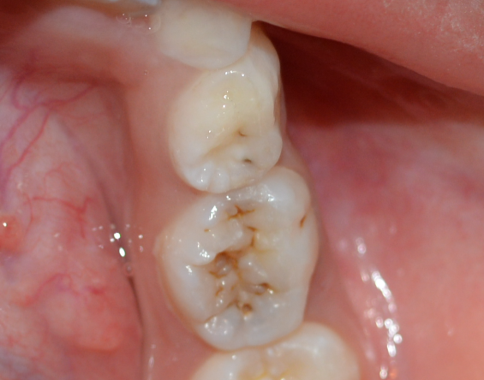

Nota: Al colocar la sonda de la OMS perpendicularmente sobre la superficie oclusal del diente se confirma la presencia de cavidad en esmalte.

Seleccione la respuesta correcta:

Código 1b

Código 2b

Código 3

Código 4

Respuesta: Código 3.

1. Seleccione el código ICDAS, que a su juicio, corresponde a la imagen

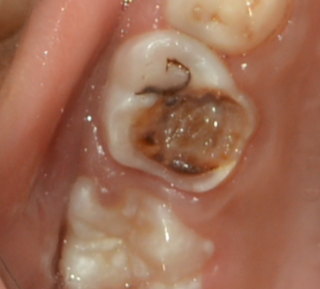

Código 5

Código 4

Código 6

Código 0

Respuesta: Código 6

1. Seleccione el código ICDAS, que a su juicio, corresponde a la imagen

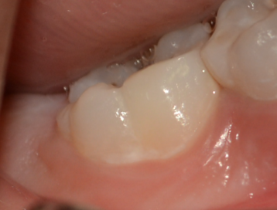

Nota: Se observa en superficie vestibular de OD# 46 lesión de mancha blanca en húmedo.

Código 2b

Código 1w

Código 0

Código 2w

Respuesta correcta: 2w

1. Seleccione el código ICDAS, que a su juicio, corresponde a la imagen

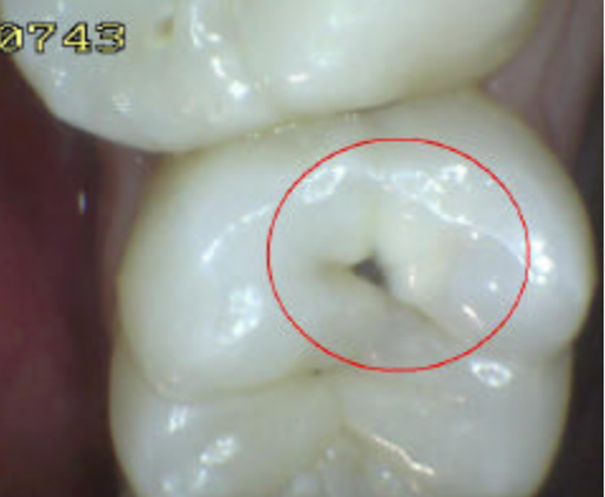

Código 1b

Código 3

Código 4

Código 2w

Respuesta: código 4

1. Seleccione el código ICDAS, que a su juicio, corresponde a la imagen

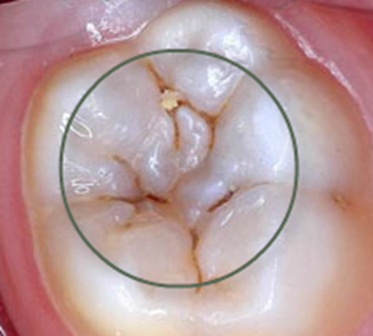

Código 1b

Código 2b

Código 3

Código 4

1. Seleccione de las siguientes opciones qué código corresponde a las siguientes características clínicas: cuando se ve en mojado no hay evidencia de cambio en el color de la superficie del diente, sólo se puede observar una mancha blanca, secando por 5 segundos.

Código 1b

Código 1w

Código 2w

Código 0

Respuesta: código 1w

1. La caries código 6 implica menos de la mitad de una superficie del diente y la 5 una extensa cavidad que implica al menos la mitad de una superficie del diente

Verdadero

Falso

Respuesta: Falso

La caries código 5 implica menos de la mitad de una superficie del diente, y la caries código 6 implica al menos la mitad de la superficie del diente.

1. ¿Cuáles de los siguientes factores NO están asociados a la etiología de la caries?

a) Microflora, los factores sociales, la dieta

b) Alimentación, hábitos de higiene oral, saliva

c) Peso, talla, raza, sexo

d) Tiempo y dieta

Respuesta: C)

1. Cuál es la bacteria más frecuentemente involucrada en las lesiones cariosas

Staphylococcus aureus

Prevotella oralis

Streptococcus mutans

Actinomyces odontolyticus

Respuesta: Streptococcus mutans

1. El ácido láctico en grandes concentraciones induce la desmineralización, pues conduce a la disminución del pH del medio.

Verdadero

Falso

Respuesta: Verdadero.